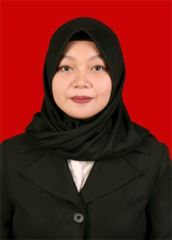
RIWAYAT HIDUP
Penulis di lahirkan di Bulukumba Sulawesi Selatan tanggal 10 November 1996 dari Ayah yang bernama Muh.Yusran Rani dan Ibu yang bernama Sulaeha. Penulis merupakan anak pertama dari dua bersaudara. Penulis melalui pendidikan Sekolah Dasar di SDN 90 Ganjenge pada tahun 2002 dan lulus pada tahun 2008. Kemudian penulis melanjutkan pendidikan di MTSN.Pondok Pesantren Babul Khaer dan tamat pada 2011. Penulis melanjutkan pendidikannya di SMKN 1 Bulukumba dan lulus pada tahun 2014. Setelah tamat SMK penulis kembali melanjutkan pendidikan di Universitas Negeri Makassar dengan Program studi Bimbingan Konseling di Fakultas Ilmu Pendidikan.
Berkat rahmat Allah SWT dan iringan doa dari orangtua dan saudara, keluarga dan dukungan dari teman-teman seperjuangan, sehingga penulis dapat menyelesaikan pendidikan di Universitas Negeri Makassar dengan skripsi yang berjudul “Penerapan Teknik Modelling Langsung untuk meningkatkan Motivasi Berprestasi siswa Pada Mata Pelajaran Non-Produktif di SMKN 1 Bulukumba.

